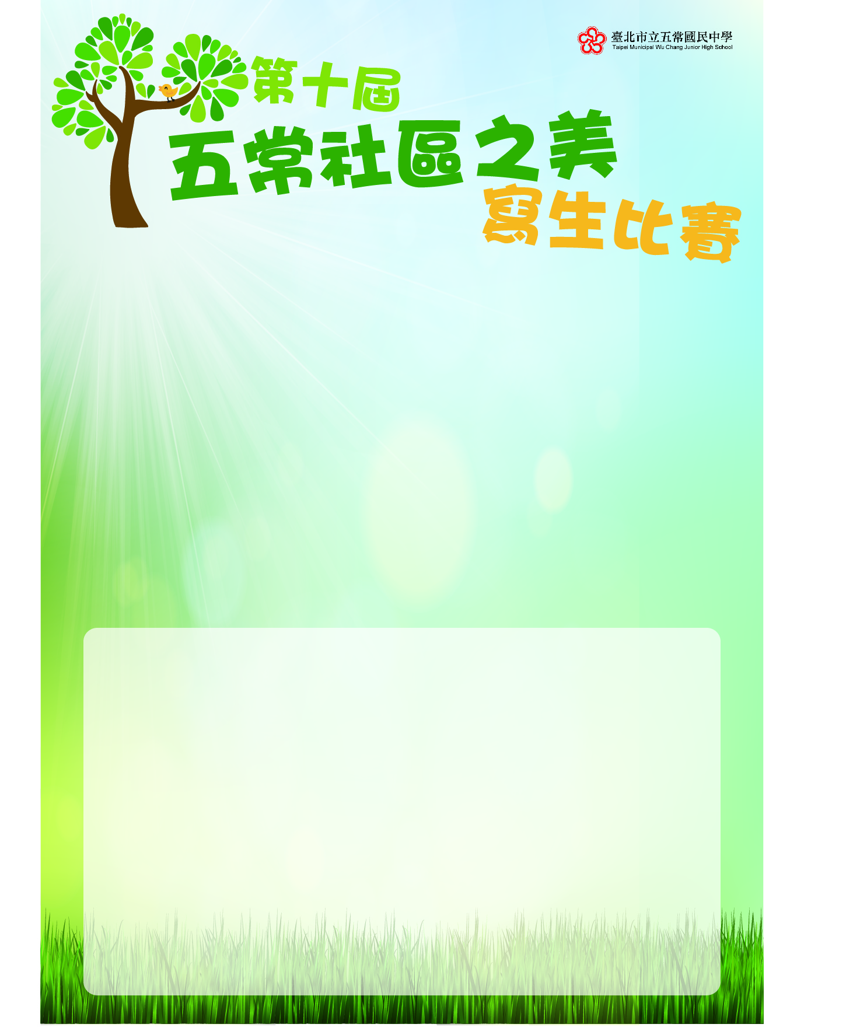
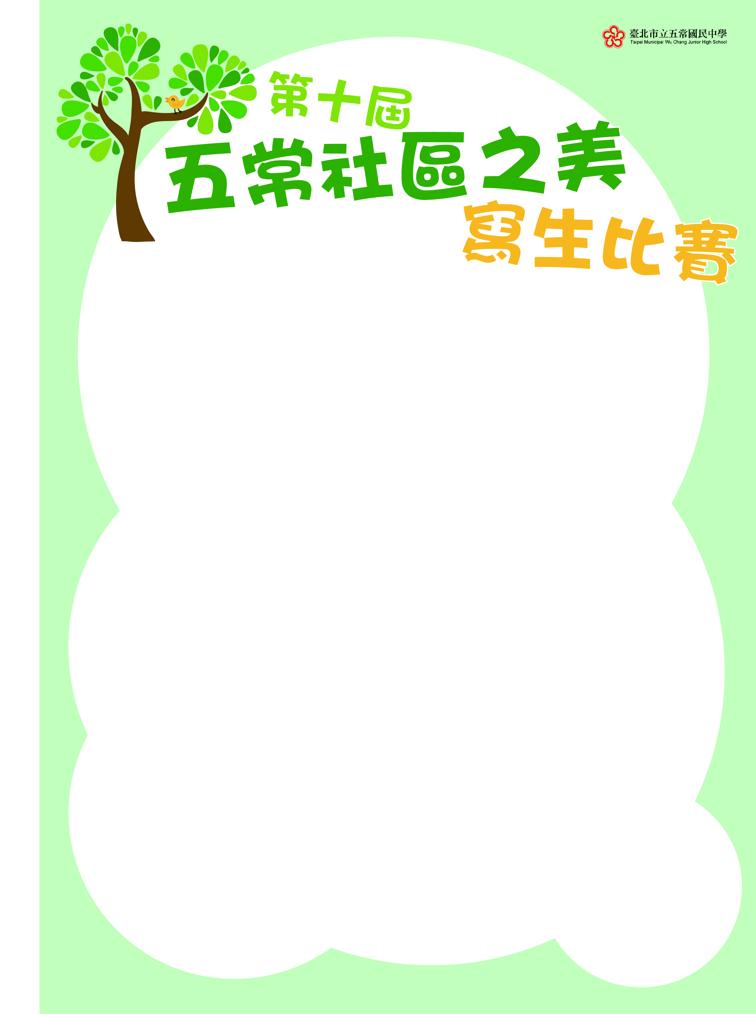

臺北市104學年度五常國中
第10屆中山區「五常社區之美」寫生比賽報名表
- 報名時間 104年11月2日至104年11月13日
- 報名方式（可自行擇一方式報名）
  - 填妥報名表傳真至(02)2503-7164
  - 以電子郵件寄至wangshinhui@gmail.com輔導室收
  - 向本校輔導室電話報名：(02)2501-4320分機112、117、107
  - 於比賽當日上午直接到場報名
- 比賽時間及地點
104年11月21日（星期六）上午09：00～12：00，參加人員於08：30後至榮星
公園比賽工作站（龍江路旁）領取比賽畫紙，於12：00前交回作品。
- 報名組別及代號

- 幼兒組
- 國小低年級組
- 國小中年級組（普通班）
- 國小中年級組（美術班）
- 國小高年級組（普通班）
- 國小高年級組（美術班）
- 國中組（普通班）
- 國中組（美術班）
五、參賽者資料

序號 | 姓名 | 住址 | 聯絡電話 | 就讀學校年班 | 組別  代號
序號 | 身分證字號
1
2
3
4
5

